STRATEGI MEMEPERTAHANKAN LOYALITAS PELANGGAN MODEL SLAMET PALEMBANG  Yusro Hakimah*¹, Yun Suprani², Muhammad Said³, Akbar Malik Muharam⁴  1),2),3) Program Studi Manajemen, Fakultas Ekonomi dan Bisnis, Universitas Tridinanti  ^{4) STT Cahaya Surya}  Article history  Received : diisi oleh editor  Revised : diisi oleh editor  Accepted : diisi oleh editor  *Corresponding author  Yusro Hakimah  Email : yusrohakimah@yahoo.co.id | Abstrak  Model merupakan salah satu kuliner khas Kota Palembang yang memiliki keunikan tersendiri. model terbuat dari ikan giling sama seperti pembuatan pempek. Salah satu penjualnya adalah Pak Slamet, sehingga nama gerobak penjualannya disebut model Slamet. Pak Slamet memiliki 12 gerobak tersebar di Palembang dan memiliki ribuan pelanggan. Akhir-akhir ini jumlah pelanggan yang loyal mengalami penurunan. Penjualan model Slamet di daerah kampus bulan Agustus mengalami penurunan cukup signifikan, seharusnya terjadi peningkatan penjualan karena adanya event perayaan hari kemerdekaan. Untuk memenangkan persaingan, Pak Slamet perlu mempertahankan pelanggan yang loyal dan berusaha menambah pelanggan baru. Tujuan pengabdian Kepada Masyarakat (PKM) ini untuk memberi pengetahuan kepada Pak Slamet dan rekan sebagai mitra mengenai pentingnya mempertahankan loyalitas pelanggan berdasarkan teori dan hasil penelitian yang telah dilakukan oleh peneliti sebelumnya. Penyuluhan dilakukan dengan menggunakan power point dan tanya jawab. Metode diperkenalkan ke mitra menggunakan istilah TARRESOPEM singkatan dari Tangible, Realibility, Responsivnes, Assurance dan Emphaty yang merupakan indikator dalam strategi mempertahankan loyalitas pelanggan. Dalam proses pelatihan ini, diberikan materi cara melakukan pelayanan cepat, kesopanan dalam memberi pelayanan, empati, menjaga kebersihan, lokasi dan tempat usaha, pelanggan yang loyal, rasa makanan, pemasaran, kelembagaan dan manajemen. berdasarkan hasil pre-test dan post-test dan hasil evaluasi PKM menunjukkan bahwa pemahaman mitra tentang pentingnya memberikan pelayanan cepat mengalami peningkatan yang signifikan, dari 46,7% menjadi 86,7%, menjaga kesopanan dalam memberi pelayanan meningkat dari 46,7% menjadi 86,7%, pemahaman mengenai empati meningkat dari 46,7% menjadi 86,7%, menjaga kebersihan meningkat signifikan, dari 46,7% menjadi 86,7%, pemahaman lokasi dan tempat usaha meningkat signifikan dari 46,7% menjadi 100%, pelanggan yang loyal 33,3% menjadi 73,3%, untuk memberi rasa dari makanan meningkat dari 53,3% menjadi 100%, cara melakukan pemasaran juga terjadi peningkatan sebesar 53,3% menjadi 100%, Mitra juga paham akan kesertaan kelembagaan dan manajemen meningkat dari 33,3% menjadi 86,7%.  Kata Kunci: Loyalitas Pelanggan; Model Slamet; Ceramah  Abstract  Model is one of the typical culinary of Palembang City which has its own uniqueness. Model is made from ground fish, just like making pempek. One of the sellers is Mr. Slamet, so the name of his sales cart is called Slamet model. Mr. Slamet has 12 carts spread across Palembang and has thousands of customers. Lately the number of loyal customers has decreased. Sales of Slamet model in the campus area in August decreased quite significantly, there should have been an increase in sales due to the independence day celebration event. To win the competition, Mr. Slamet needs to retain loyal customers and try to add new customers. The purpose of this Community Service (PKM) is to provide knowledge to Mr. Slamet and colleagues as partners about the importance of maintaining customer loyalty based on the theory and research results that have been conducted by previous researchers. Counseling is carried out using power point and questions and answers. The method is introduced to partners using the term TARRESOPEM, an abbreviation of Tangible, Realibility, Responsiveness, Assurance and Empathy which are indicators in the strategy to maintain customer loyalty. In this training process, material is provided on how to provide fast service, politeness in providing service, empathy, maintaining cleanliness, location and place of business, loyal customers, food taste, marketing, institutions and management. based on the results of the pre-test and post-test and the results of the PKM evaluation showed that the partners' understanding of the importance of providing fast service increased significantly, from 46.7% to 86.7%, maintaining politeness in providing service increased from 46.7% to 86.7%, understanding of empathy increased from 46.7% to 86.7%, maintaining cleanliness increased significantly, from 46.7% to 86.7%, understanding of location and place of business increased significantly from 46.7% to 100%, loyal customers 33.3% to 73.3%, to give taste to food increased from 53.3% to 100%, how to do marketing also increased by 53.3% to 100%, Partners also understand institutional and management participation increased from 33.3% to 86.7%.  Keywords: Customer Loyalty; Slamet Model; Lecture
 | Copyright © 20xx Author. All rights reserved

PENDAHULUAN
Di Palembang, pempek merupakan makanan paling ikonik. Namun, ada juga makanan lain yang tak kalah lezatnya, yaitu model. Meskipun namanya mungkin belum terkenal di luar kota Palembang, Model merupakan salah satu kuliner khas Kota Palembang yang memiliki keunikan tersendiri. Seperti pempek, model juga terbuat dari ikan giling. Perbedaan utama antara keduanya adalah bentuk dan isiannya. Model berbentuk bulat besar dan diisi dengan tahu. Saat disajikan, model dipotong kecil-kecil dan disajikan dengan soun, bawang goreng, kecap manis, dan sambal cabe rawit yang digiling halus.
Pak Slamet adalah salah satu penjual model terkenal di Palembang. Selain menyajikan model isi tahu, Model Slamet juga menawarkan berbagai varian inovatif, seperti model isi telur, model sari gandum tanpa ikan, model isi sosis, dan tekwan. Dengan pengalaman berjualan yang panjang, Pak Slamet telah memperluas usahanya dengan memiliki 12 gerobak yang tersebar di seluruh Palembang. Gerobak-gerobak tersebut, yang diberi nama Model Slamet, biasanya mangkal di lokasi strategis seperti tanah lapang depan minimarket.
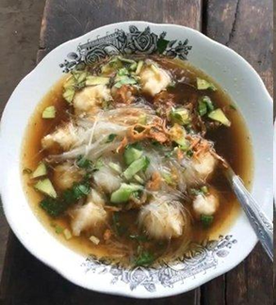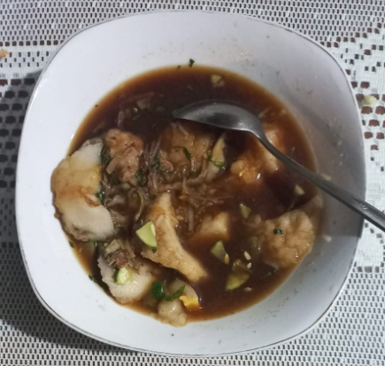

Gambar 1, Tekwan dan Model Tahu

Model Slamet memiliki basis pelanggan yang luas dan loyal, dengan ribuan pelanggan yang datang setiap hari. Kelezatan dan harga yang terjangkau, yaitu Rp 8.000 per porsi, menjadi daya tarik utama. Harga akan sedikit lebih mahal jika pelanggan memesan model dengan mi instan. Meskipun setiap gerobak memiliki lokasi tetap dan jumlah pelanggan yang signifikan, jumlah pelanggan Model Slamet dapat berfluktuasi dari bulan ke bulan karena persaingan dengan penjual makanan sejenis lainnya.

Tabel 1:

Penjualan Model Slamet dari Bulan April sampai Agustus 2024
No | Bulan | Jumlah Pelanggan
1 | April | 4.125
2 | Mei | 3.750
3 | Juni | 4.250
4 | Juli | 4.200
5 | Agustus | 3.625

Sumber: Model Slamet 2024

Tabel 1 di atas merupakan jumlah pelanggan Model Slamet hanya di satu gerobak yang berada di daerah Kampus. Dari tabel 1 tersebut, ternyata penjualan Model Slamet pada Bulan Agustus mengalami penurunan yang cukup besar. Di tempat penjualan model Slamet yang lain, ternyata juga mengalami hal yang sama. seharusnya di bulan agustus terjadi peningkatan penjualan dikarenakan adanya event perayaan hari kemerdekaan. Ini merupakan tantangan bagi pemilik usaha model Slamet supaya dapat meningkatkan penjualannya dengan cara mempertahankan pelanggan yang loyal dan menambah pelanggan baru.

Saat ini, Model Slamet masih mengandalkan strategi pemasaran tradisional, yaitu penjualan melalui rekomendasi mulut ke mulut. Seperti banyak pelaku Usaha Mikro, Kecil, dan Menengah (UMKM) lainnya, strategi ini tetap menjadi salah satu cara pemasaran yang efektif dan efisien. Penjualan melalui rekomendasi mulut ke mulut tidak memerlukan biaya besar dan bergantung pada penyebaran informasi dari satu orang ke orang lain. Pengalaman positif pelanggan yang dibagikan kepada calon pelanggan lain menjadi kekuatan utama strategi ini. Sebuah penelitian terbaru (Suprani et al., 2024) juga menegaskan bahwa rekomendasi mulut ke mulut masih memainkan peran penting dalam penjualan. Model Slamet telah mengambil langkah inovatif dengan memperluas penjualannya melalui platform daring seperti Gojek, Grab, dan Shopee Food. Namun, penjualan secara daring masih belum mencapai potensi maksimal. Faktor utama yang menyebabkan hal ini adalah kurangnya promosi di media sosial. Selain itu, biaya pengiriman yang tinggi juga menjadi hambatan. Harga model Slamet yang berkisar antara Rp 10.000 hingga Rp 18.000 per porsi seringkali tidak sebanding dengan biaya pengiriman yang bisa mencapai lebih dari Rp 10.000. Akibatnya, pembeli cenderung enggan membeli secara daring jika hanya memesan dalam jumlah sedikit. Jika Model Slamet dapat memaksimalkan penjualan daring, diharapkan jumlah pembeli akan meningkat, dan pelanggan yang biasa makan di tempat akan lebih senang memesan model secara daring.

Tantangan utama yang dihadapi Model Slamet adalah mempertahankan pelanggan setia. Banyak pelaku Usaha Mikro, Kecil, dan Menengah (UMKM) yang hanya meneruskan usaha keluarga tanpa mengubah sistem penjualan yang sudah ada. Namun, dalam era persaingan usaha yang semakin ketat, perlu dilakukan inovasi dalam strategi penjualan. Oleh karena itu, penting bagi sebuah usaha untuk memahami sikap konsumen. Menurut teori, sikap konsumen merupakan penilaian yang persisten terhadap suatu produk, layanan, atau merek. Sikap ini terdiri dari tiga komponen, yaitu kognitif (pengetahuan dan keyakinan), afektif (emosi dan perasaan), dan konatif (niat dan perilaku). Memahami sikap konsumen ini sangat penting karena akan mempengaruhi keputusan pembelian konsumen terhadap suatu produk.

Hasil penelitian yang dilakukan oleh Alif Rahman Mujahida menunjukkan bahwa religiusitas, pengetahuan tentang produk halal, dan norma subjektif memiliki pengaruh positif dan signifikan terhadap sikap konsumen, dan sikap konsumen tersebut berpengaruh positif dan signifikan terhadap niat untuk melakukan pembelian. (Alif Rahman Mujahida) , Muchsin Muthohar, 2023). Penelitian Aulia Nurin Huda, 2024 menunjukkan bahwa minat beli ulang memiliki pengaruh signifikan terhadap keputusan pembelian produk Herbalife. Konsumen yang memiliki minat beli ulang yang tinggi cenderung membuat keputusan membeli, sedangkan konsumen dengan minat beli ulang yang rendah cenderung menghindari membeli. Selain itu, sikap konsumen terhadap produk Herbalife juga berpengaruh signifikan terhadap minat beli ulang. Semakin positif sikap konsumen, semakin besar minat mereka untuk membeli ulang produk tersebut. Sebaliknya, semakin negatif sikap konsumen, semakin kecil minat mereka untuk membeli ulang. terhadap produk Herbalife, semakin rendah minat mereka untuk membeli ulang produk tersebut. Indikator tertinggi adalah merasa diri berharga.

Pengalaman membeli produk dapat meninggalkan kesan yang mendalam pada konsumen. Konsumen yang merasa puas dengan produk yang mereka beli cenderung menjadi pelanggan yang loyal dan tidak mudah beralih ke penjual lain. Fenomena ini dikenal sebagai loyalitas pelanggan (Yani & Prasetyo, 2020). Penelitian yang dilakukan oleh Yani dan Prasetyo (2020) menunjukkan bahwa loyalitas pelanggan secara keseluruhan dipengaruhi oleh tiga faktor utama, yaitu pelayanan prima, manajemen hubungan pelanggan, dan kepuasan kerja. Loyalitas pelanggan merupakan bentuk komitmen pelanggan untuk tetap membeli atau berlangganan produk suatu perusahaan, meskipun adanya pengaruh atau situasi yang dapat membuat mereka beralih ke produk pesaing. Loyalitas pelanggan ini mencerminkan kegiatan pembelian berulang yang dilakukan oleh pelanggan terhadap suatu produk. Dalam konteks pemasaran, loyalitas pelanggan merupakan faktor kunci yang dapat memberikan keunggulan kompetitif bagi suatu usaha, seperti yang dikemukakan oleh Ummah (2019).

Kepuasan pelanggan terhadap pelayanan dan rasa makanan yang dibelinya memiliki dampak signifikan terhadap loyalitas mereka. Pelanggan yang merasa puas cenderung akan tetap setia pada satu tempat makanan dan dianggap sebagai pelanggan loyal. Selain itu, kepuasan pelanggan juga dapat memicu rekomendasi kepada orang lain, sehingga meningkatkan potensi penjualan, seperti yang dijelaskan oleh Zahara (2020).

Untuk meningkatkan loyalitas pelanggan, Model Slamet dapat melakukan beberapa strategi, seperti meningkatkan kualitas pelayanan dan memperbaiki cara melayani pelanggan. Pelayanan prima merupakan faktor yang membedakan dengan usaha lain dan berhubungan erat dengan kepuasan dan kepercayaan pelanggan. Pelanggan yang dilayani dengan baik akan merasa puas dan cenderung menjadi pelanggan loyal. Penelitian yang dilakukan oleh Maulana dan Sukresna (2022) menunjukkan bahwa terdapat hubungan signifikan antara kualitas pelayanan dan loyalitas pelanggan. Selain itu, menjaga hubungan baik dengan pelanggan melalui customer relationship management juga sangat penting untuk mempertahankan loyalitas pelanggan, seperti yang ditunjukkan oleh penelitian Yani dan Prasetyo (2020).

Hal tersebut di atas belum begitu dipahami oleh pelaku penjual model Slamet. Bila model Slamet tidak dapat mempertahankan loyalitas pelanggan, dikhawatirkan di masa mendatang jumlah pelanggannya akan terus menurun. Umumnya pelaku UMKM hanya pasrah bila jumlah pelanggannya semakin menurun sampai akhirnya usahanya bangkrut. Untuk itulah diadakan pengabdian ke pada Pak Slamet dan tim karena jumlah pelanggan model Slamet cukup besar. Kegiatan pengabdian Masyarakat ini diharapkan dapat memberikan pengetahuan kepada Pak Slamet dan tim dalam menjaga loyalitas pelanggan. Diharapkan hasil kegiatan pengabdian ini dapat memberikan peningkatan dalam jumlah pelanggan.

METODE PELAKSANAAN

Dalam melaksanakan PKM ini, digunakan metode TARRESOPEM, yang merupakan singkatan dari Tangible, Reliability, Responsiveness, Assurance, dan Empathy. Metode ini digunakan sebagai indikator untuk mengembangkan strategi mempertahankan loyalitas pelanggan. Pelaksanaan PKM dimulai dengan pengumpulan informasi tentang Model Slamet dan survei lokasi. Kemudian, tim PKM melakukan diskusi dengan pemilik usaha Model Slamet untuk mengidentifikasi masalah yang dihadapi dan memberikan informasi yang diperoleh sebelumnya. Berdasarkan hasil diskusi, tim PKM membuat rumusan masalah dan solusi untuk menyelesaikan masalah yang dihadapi oleh mitra.

Kegiatan Pengabdian Kepada Masyarakat ini dilaksanakan selama 2 (dua) hari dimulai pada hari Sabtu, 20 september dan Minggu 21 September 2024. dengan melibatkan 2 (dua) mahasiswa dan 3 (tiga) dosen Fakultas Ekonomi dan bisnis jurusan manajemen Universitas Tridinanti. Dalam pelaksanaan Program Kreativitas Mahasiswa (PKM) ini, mahasiswa dilibatkan sebagai pendamping mitra PKM untuk membantu mengatasi kendala pemahaman materi, menyiapkan peralatan, dan mendokumentasikan kegiatan. Selanjutnya, kegiatan PKM dilaksanakan dengan penyampaian materi oleh tim PKM melalui presentasi power point yang berlangsung selama sekitar 60 menit oleh masing-masing narasumber.

Sebagai media presentasi team PKM menggunakan proyektor dalam menyampaikan materi Strategi mempertahankan loyalitas pelanggan, yang hadir dalam pelatihan ini sebanyak 15 orang yang bekerja sama dengan Pak Slamet dalam menjual model. Pelaksanaan program kegiatan PKM ini melalui beberapa tahapan, diantarannya :

1. Tahapan Persiapan

a. Survei tempat usaha Model Slamet

Langkah awal yang dilakukan adalah survei lapangan dengan melihat secara langsung tempat penjualan model Slamet, setelah itu melakukan perizinan langsung kepada Pak Slamet sekaligus bertanya mengenai permasalahan umum terkait layanan kepada pelanggan dan berapa banyak pelanggan yang melakukan pembelian berulang. Langkah kedua adalah survei lokasi kegiatan Pengabdian Kepada Masyarakat (PKM) di Jalan Basuki Rahmat Palembang yang merupakan rumah Pak Slamet.

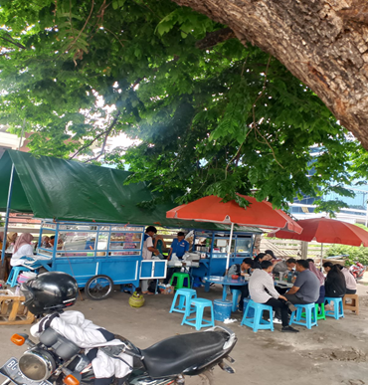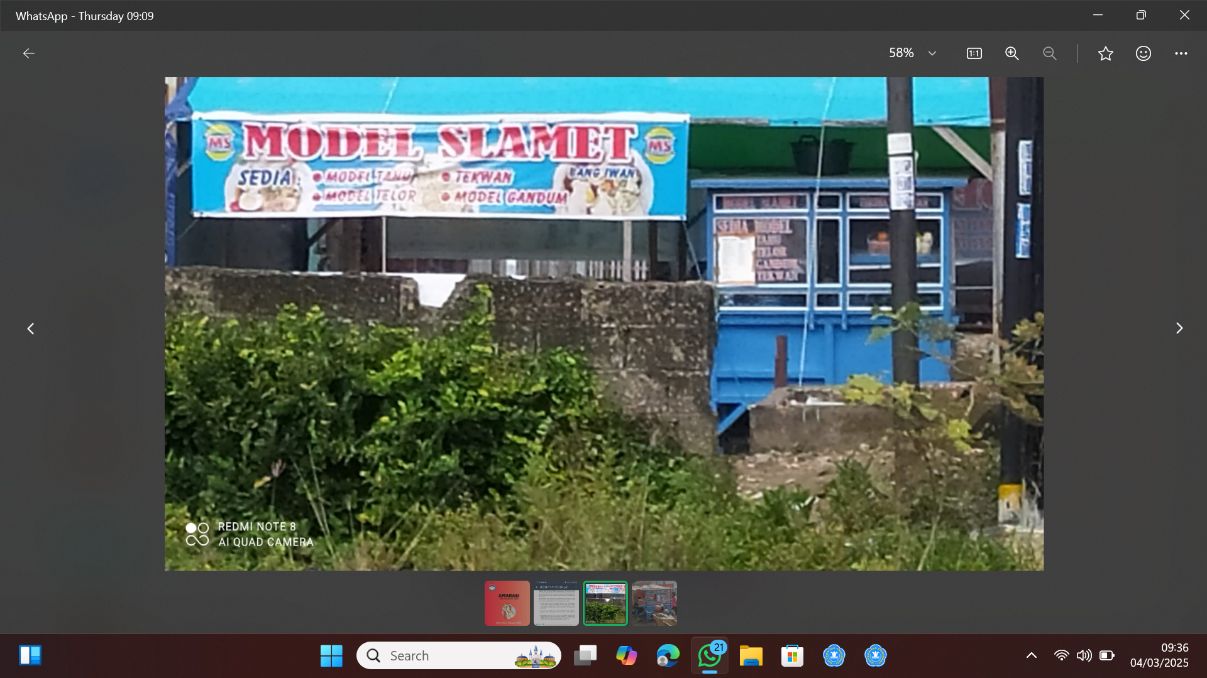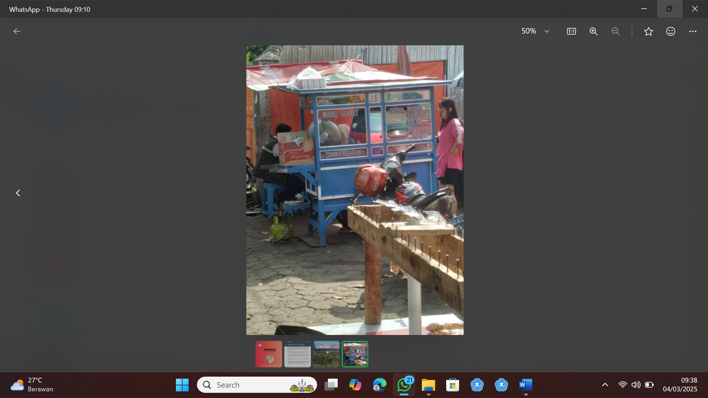
- Model slamet di kampus b. Model slamet di jln sapta marga c. Model slamet di jalan basuki rahmat

Gambar 2. survei ke tempat penjualan model Slamet

- Wawancara dan Penyebaran Kuisioner
Wawancara dilakukan kepada Pak Slamet dan rekannya sebagai mitra PKM. Wawancara yang dilakukan menggunakan Teknik in-depth - interview mengenai layanan kepada pelanggan dan berapa banyak pelanggan yang melakukan pembelian berulang. Hasil dari wawancara secara kualitatif didukung dengan pemberian kuisioner dengan pertanyaan mengenai layanan kepada pelanggan dan berapa banyak pelanggan yang loyal membeli model Slamet.
- Penyusunan RAB
Rencana Anggaran Belanja disusun dan dipersiapkan untuk pembelian bahan seperti: Materi Pelatihan, Konsumsi, Banner Acara, dan beberapa peralatan lainnya.
2. Tahap Pelaksanaan Kegiatan / Implementasi
Pelatihan Strategi Mempertahankan Loyalitas Pelanggan adalah berdasarkan analisis identifikasi tahapan awal seperti observasi, wawancara, penyebar kuisioner kepada pelanggan dan pelaku usaha. Metode pelatihan Strategi Mempertahankan Loyalitas Pelanggan diawali dengan pemberian informasi menggunakan slide PPT dengan menggunakan proyektor. Materi diberikan berdasarkan identifikasi kebutuhan kualitas pelayanan kepada pelanggan untuk mempertahankan loyalitas pelanggan Pemberian materi pelatihan. Terakhir sesi Dokumentasi.
3. Evaluasi Kegiatan
Bentuk evaluasi pelaksanaan PKM dengan cara sebelum penyampaian materi, tim PKM membagikan pre-test untuk mengukur pemahaman mitra PKM, kemudian pada akhir sesi PKM dibagikan post-test untuk mengukur pemahaman mitra setelah diberikan pelatihan dan pendampingan pelatihan Mempertahankan Loyalitas Pelanggan dengan menggunakan post-test dan tanya jawab.

. Pelaksanaan kegiatan sebagai berikut:

Pemateri menyampaikan materi mengenai pentingnya Mempertahankan Loyalitas Pelanggan mengingat model Slamet memiliki jumlah pelanggan yang cukup banyak.

Para peserta diminta memberikan respon berupa pertanyaan kepada pemberi materi.

Dari pelaksanaan kegiatan dilakukan pengumpulan dan pengolahan data kuesioner/post-test untuk menjadi bahan evaluasi.

Tabel 2. Tahapan Pelaksanaan PKM Pendampingan Model Slamet
Tanggal  kegiatan | Lama Kegiatan | Nama Kegiatan | Pelaksana | Tempat kegiatan
10 September 2024 | 1 hari | Survei tempat usaha Model Slamet dan melakukan perizinan untuk melaksanakan kegiatan PKM. | Tim PkM | Daerah Kampus
11 September 2024 | 1 hari | Bertemu dengan pemilik usaha model yaitu pak slamet untuk mengidentifikasi masalah yang menjadi kebutuhan mitra dalam pengelolaan, pengembangan usaha dan meminta izin untuk melaksanakan kegiatan PKM. | Tim PkM | Jalan Basuki Rahmat Palembang rumah Pak Slamet
12 September 2024 | 1 hari | Membuat surat izin dari LPPM Universitas Tridinanti untuk melaksanakan PKM | Tim PKM | Universitas Tridinanti
13 September 2024 | 1 hari | Menyebarkan kuisioner ke pelanggan untuk mengindentifikasi masalah di model slamet | Tim PKM | Daerah Kampus
20 September 2024 | 60 menit | Pelaksanaan PKM dengan memberi pra-test ke mitra dan memberikan materi mengenai strategi mempertahankan loyalitas dan melakukan diskusi, tanya jawab. | Tim PKM | Rumah Pak Slamet
21 September 2024 | 90 menit | Pelaksanaan PKM penyampaian materi mengenai pemasaran lewat promosi secara online, Kelembagaan dan manajemen disertai diskusi tanya jawab.  Evaluasi pelaksanaan PKM dengan memberikan post-test kepada mitra untuk mengetahui tingkat pemahaman mengenai setelah dilakukan pelatihan dan pendampingan | Tim PKM | rumah Pak Slamet

Sumber : diolah Tim PKM 2024

HASIL PEMBAHASAN

(Ayu & Widianti, 2024) menjelaskan bahwa loyalitas adalah perilaku pelanggan yang menyebabkan pembelian berulang. Ini dapat didorong oleh harga dan juga kualitas pelayanan yang diterima pealnggan. Loyalitas pelanggan juga merupakan komitmen pelanggan terhadap suatu merek, toko, dan tempat usaha, yang berdasarkan sikap positif dari pelanggan. Menurut (Ayu & Widianti, 2024), ada beberapa faktor untuk mengukur loyalitas pelanggan yaitu : (1) melakukan pembelian berulang secara teratur; (2) Pembelian lintas lini produk dan layanan; (3) merekomendasikan kepada orang lain (rujukan) dengan WOM (dari mulut ke mulut); dan (4) Menunjukkan kekebalan terhadap pesaing (retensi): pelanggan setia tidak akan mengubah preferensi mereka terhadap satu produk.
Hubungan antara kualitas pelayanan dengan loyalitas dapat dilihat pada penelitian (Suprani et al., 2024) menunjukkan bahwa persepsi kualitas layanan, keterlibatan dan kepuasan ditemukan sebagai prediktor yang baik dari loyalitas pelanggan. Sejalan dengan itu, Cheng dan Rashid (2013) juga menemukan kualitas layanan memiliki hubungan positif dengan loyalitas pelanggan.
Loyalitas pelanggan terhadap produk yang sangat dipengaruhi oleh kepuasannya yang diterima dari mengkonsumsi produk tersebut. Kepuasan pelanggan perlu evaluasi oleh pelaku usaha agar pelanggannya tetap loyal dan bahkan dapat menambah pelanggan baru. Kepuasan pelanggan adalah kesesuaian antara harapan dengan layanan yang diterimanya. Apabila layanan yang diberikan sesuai dengan harapan, maka pelanggan terpuaskan. Sejumlah peneliti mendukung gagasan bahwa kualitas layanan adalah salah satu pendorong utama kepuasan pelanggan. Penelitian dari (Ummah, 2019) mendapatkan kalua kualitas layanan akan berefek terhadap kepuasan pelanggan dan menghasilkan loyalitas pelanggan. . Pelanggan yang puas cenderung melakukan pembelian berulang dan berusaha mengabaikan produk yang belum memenuhi harapan mereka. Jika pelanggan puas dengan penawaran layanan tertentu setelah penggunaannya, maka mereka cenderung melakukan pembelian berulang.

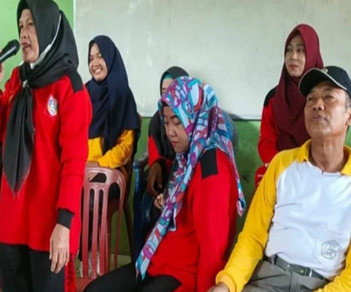

Gambar 3. Sesi tanya jawab tim model slamet

Hasil pelatihan kepada Pak Slamet dan tim adalah untuk memberikan pengetahuan betapa pentingnya menjaga pelanggan yang loyal, karena pelaku UMKM seperti Pak Slamet belum begitu memahaminya. Hasil Survei, bahwa Pelanggan yang dilayani dengan baik dan merasa puas akan bercerita hanya ke sedikit orang. Sedangkan pelanggan yang tidak puas akan bercerita kepada banyak orang. Maka ditekankan kepada Pak Slamet dan rekan bahwa memberikan kualitas pelayanan yang prima kepada pelanggan adalah prioritas utama. Pelanggan semakin puas akan menimbulkan loyalitas. Pelanggan yang loyal inilah yang akan membuat usaha bisa bertahan menghadapi persaingan dan membuat usaha yang dijalankan akan bertahan lama.
Selain itu, diberikan pengetahuan kepada Pak Slamet dan tim mengenai strategi pemasaran untuk menambah jumlah pelanggan, yaitu dengan menggunakan aplikasi penjualan daring, seperti gojek, grab, dan shopee food. Pesaing model Slamet di Palembang cukup banyak, kalua model Slamet hanya mengandalkan pemasaran word of mouth saja, dikhawatirkan di masa yang akan dating jumlah pelanggan yang dating ke tempat penjualan model Slamet akan semakin berkurang. Banyak usaha sejenis yang awalnya memiliki banyak pelanggan, namun lama kelamaan pelangganya semakin berkurang dan akhirnya usahanya bangkrut.
Strategi untuk mempertahankan loyalitas pelanggan, model Slamet adalah sebagai berikut:
- Kualitas pelayanan
Kepada Pak Slamet dan rekan diperkenalkan istilah TARRESOPEM yang merupakan singkatan dari Teramati (Tangible), Keandalan (Reability), Ketanggapan (Responsivness), Kesopanan (Assurance), dan Empati (Empahaty). Ini akan menjadi acuan bagi Pak Slamet dan rekan dalam melayani pelanggan. Teramati maksudnya adalah penjual akan diperhatikan oleh pelanggan mengenai kebersihan tempat, meja dan kursi, serta alat makan. Keandalan merupakan faktor kedua yang harus diperhatikan saat melayani pelanggan. Ketanggapan adalah Penjual harus cepat melayani pelanggan, jangan biarkan mereka menunggu lama. Kesopanan merupakan hal penting lainnya yang menjadi kualitas pelayanan menjadi lebih baik. Penjual yang sopan tentu menyenangkan pelanggan. Terakhir, penjual harus bersikap empati terhadap pelanggan terutama bila pelanggan mengeluhkan seputar makanan yang disantapnya.

- Lokasi dan tempat usaha
Lokasi dan tempat usaha merupakan salah satu faktor penting dalam pemasaran. Lokasi yang mudah dijangkau dengan tempat usaha yang menarik akan membuat pelanggan merasa nyaman menyantap makanannya. Selama ini, penjualan model Slamet hanya beroperasi di tempat terbuka dengan beratapkan terpal. Berjualan di tempat terbuka sangat riskan. Tingkat kebersiahan kurang terjamin karena banyak debu, jika hujan akan menyulitkan pembeli untuk makan di tempat,
Kalau Pak Slamet menjual di ruko, maka penataan meja dan kursi bisa lebih menarik. Kalau menjual di bawah terpal, meja yang disiapkan hanya sedikit sehingga membuat pelanggan berdesakan dengan pelanggan lain yang tidak dikenal. Ini membuat rasa tidak nyaman bagi pelanggan.
- Pelanggan yang loyal merupakan proses penting menjaga keberlanjutan suatu usaha dan pertumbuhannya di masa yang Panjang. Untuk itu, kepada peserta diberikan beberapa tips agar pelanggan merasa puas, yaitu:
- Selalu tanggap akan kebutuhan pelanggan. Biasanya pelanggan yang dating ke model Slamet dalam keadaan lapar sehingga tidak ingin menunggu lama. Pegawai model Slamet harus sigap dalam melayani pelanggan, jangan biarkan pelanggan lama menunggu.
- Kenali pelanggan yang sering berkunjung. Kemudian sapa dengan ramah. Berikan reward atau hadiah atas kunjungannya yang berulang. Pak Slamet dan rekan-rekannnya dapat memberi hadiah berupa makan gratis setelah beberapa kali pelanggan melakukan pembelian. Atau pelanggan mendapatkan diskon pada hari tertentu.
- Ukur kepuasan pelanggan. Pak Slamet dan rekan dapat memberikan kuesioner dalam pertanyaan terbatas mengenai kepuasan pelanggan akan rasa dari makanan, cara pegawai melayani pelanggan, kebersihan tempat berjualan.
- Model Slamet harus memperhatikan kebersihan tempat penjualan, alat makan, meja makan. Jangan sampai meja makan ada lalat, dan alat makannya kelihatan kotor, karena ini akan mempengaruhi minat pelanggan untuk makan.
Pelaksanaan Pengabdian Kepada Masyarakat (PKM) berjalan dengan sukses dan lancar. Mitra PKM menunjukkan antusiasme dan kerja sama yang baik dalam memahami materi yang disampaikan oleh tim PKM. Hasil evaluasi menunjukkan adanya peningkatan yang signifikan pada mitra PKM, seperti terlihat dari hasil pre-test dan post-test yang dilakukan selama kegiatan.

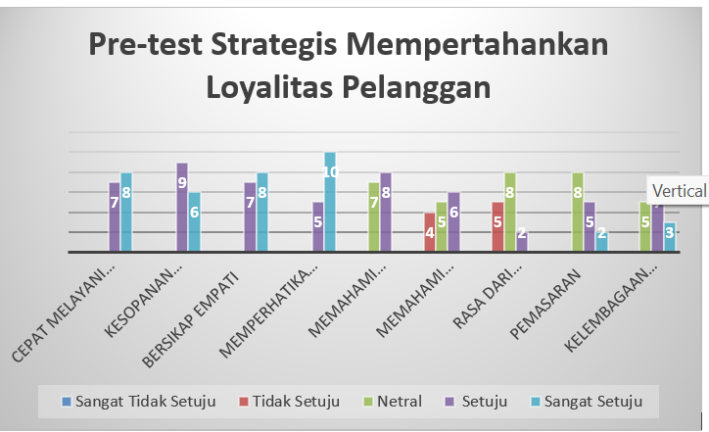
Gambar 4. Diagram Hasil Pre-test Strategis Mempertahankan Loyalitas Pelanggan

Berdasarkan hasil Pre-test yang ditunjukkan pada Gambar 4, dapat dilihat bahwa pemahaman peserta PKM tentang strategi mempertahankan loyalitas pelanggan secara keseluruhan cukup baik. Namun, terdapat beberapa aspek yang masih perlu ditingkatkan, seperti pemahaman tentang lokasi dan tempat usaha, pelanggan yang loyal, rasa makanan, pemasaran, kelembagaan dan manajemen. Hasil pre-test menunjukkan bahwa sekitar 27% mitra tidak setuju dengan pemahaman tentang pelanggan yang loyal, 33,3% tentang rasa makanan, dan 53,3% tentang pemasaran dan kelembagaan serta manajemen.

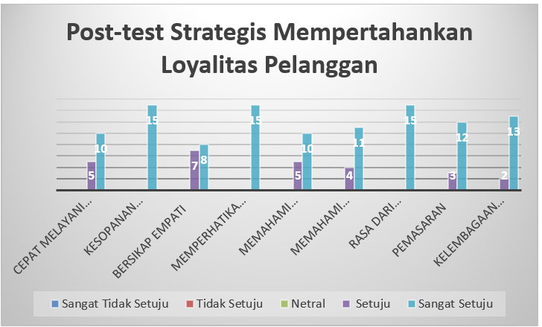
Gambar 5. Diagram Hasil Post-test Strategis Mempertahankan Loyalitas Pelanggan

Hasil post-test menunjukkan peningkatan signifikan dalam pemahaman mitra PKM tentang beberapa aspek penting dalam mempertahankan loyalitas pelanggan. Peningkatan tersebut terlihat pada beberapa indikator, seperti: cepat melayani (46,7% menjadi 86,7%), kesopanan dalam memberi pelayanan (46,7% menjadi 86,7%), empati (46,7% menjadi 86,7%), kebersihan (46,7% menjadi 86,7%), pemahaman tentang lokasi dan tempat usaha (46,7% menjadi 100%), pelanggan yang loyal (33,3% menjadi 73,3%), rasa dari makanan (53,3% menjadi 100%), pemasaran (53,3% menjadi 100%), kelembagaan dan manajemen (33,3% menjadi 86,7%).
Hasil kegiatan yang dilakukan selama pengabdian setelah dilakukan pelatihan dapat dilihat pada tabel 3
Tabel 3. Kegiatan sesudah Pelatihan
No | Komponen | Indikator | Capaian
1 | Loyalitas Pelanggan | Jumlah pelanggan yang cukup banyak | Terjadi peningkatan jumlah pelanggan model slamet sebesar 86,7% setelah dapat mempertahankan loyalitas pelanggan
2 | Kualitas pelayanan | Teramati, Keandalan. Kecepatan melayani, Kesopanan, Empati) | Terdapat peningkatan jumlah produksi sebesar 86,7% dengan menerapkan kualitas pelayanan yang lebih baik.
3 | Lokasi dan tempat usaha | Lokasi yang mudah dijangkau dan tempat usaha yang menarik | Terjadi peningkatan dalam pemahaman lokasi penjualan sebesar 100% setelah menerapkan letak lokasi yang mudah dijangkau dan membuat tempat usaha yang lebih menarik pelanggan
4 | Ukur kepuasan pelanggan | - Rasa dari makanan  - Melayani pelanggan, Kebersihan tempat berjualan. | Terjadi peningkatan dalam pemahaman mengenai rasa dari makanan model slamet sebesar 100% dengan menambah rasa dari model yang dijual di setiap gerobak penjualan.  Terjadi peningkatan dalam melayani pelanggan dan pemahaman menjaga kebersihan tempat berjualan sebesar 86,7% .
5 | Pemasaran | Ada peningkatan dalam pemahaman pemasaran | Terjadi peningkatan dalam pemahaman pemasaran sebesar 100% setelah menerapkan pemasaran digital
6 | Kelembagaan dan manajemen | Sudah ada kerjasama dengan mitra lain dalam pemasaran | Model Slamet mampu meningkatkan kerjasama dengan mitra lain dalam pemasaran sebesar 86,7%
Sumber: diolah tim PKM 2024

Hasil pelatihan kepada Pak Slamet dan rekan-rekannya di evaluasi kembali dibulan oktober-November 2024 dan ternyata hasilnya cukup signifikan, hal ini dapat dilihat dari data yang kami dapat dari laporan pak slamet. Untuk melihat peningkatan yang terjadi di model pak selamet setelah dilakukan pelatihan selamat 2 hari dan didampingi selama 1 bulan dengan melakukan stategi mempertahankan loyalitas dan kualitas pelayanan dalam menggunakan pemasan digital dapat dilihat pada tabel 4 dibawah ini.

Tabel 4

Evaluasi Penjualan Model Slamet dari Bulan Oktober sampai November 2024 daerah di kampus
No | Bulan | Minggu | Jumlah pelanggan |  | Jumlah Pelanggan
No | Bulan | Minggu | online | offline | Jumlah Pelanggan
1 | September | 4 | 0 | 3.512 | 3.512
2 | Oktober | 1 | 18 | 3.525 | 3.543
2 | Oktober | 2 | 27 | 3.543 | 3.570
2 | Oktober | 3 | 45 | 4.250 | 4.295
2 | Oktober | 4 | 45 | 4.570 | 4615
3 | November | 1 | 57 | 4.581 | 4638
3 | November | 2 | 54 | 4.589 | 4643
3 | November | 3 | 83 | 4.602 | 4685
3 | November | 4 | 105 | 4.607 | 4712
Sumber: diolah tim PKM 2024

KESIMPULAN

Pemahaman peserta PKM sangat meningkat setelah dilakukan pendampingan mengenai strategi mempertahankan loyalitas pelanggan menggunakan TERANGGASOPEN, dapat dilihat dari hasil pre-test dan post-test serta Evaluasi Penjualan Model Slamet dari Bulan Oktober sampai November 2024 di salah satu cabang penjualan didaerah sekitar kampus. Hasil evaluasi pengabdian masyarakat menunjukkan bahwa pemahaman mitra PKM tentang pentingnya pelayanan cepat mengalami peningkatan yang signifikan, dari 46,7% menjadi 86,7%, berdasarkan hasil pre-test dan post-test. Pemahaman mengenai cepat melayani meningkat dari 46,7% menjadi 86,7%, dalam menjaga kesopanan dalam memberi pelayanan meningkat dari 46,7% menjadi 86,7%, untuk pemahaman mengenai empati meningkat dari 46,7% menjadi 86,7%, kebersihan (46,7% menjadi 86,7%), pemahaman tentang lokasi dan tempat usaha meningkat dari 46,7% menjadi 100%, pelanggan yang loyal (33,3% menjadi 73,3%), untuk memberi rasa dari makanan juga meningkat dari 53,3% menjadi 100%, pemahaman cara melakukan pemasaran juga terjadi peningkatan sebesar 53,3% menjadi 100%, Pak Slamet dan rekannya juga paham akan kesertaan kelembagaan dan manajemen meningkat dari 33,3% menjadi 86,7%.
Ucapan Terima Kasih
Penulis mengucapkan rasa terima kasih yang sebesar-besarnya kepada Lembaga Penelitian dan Pengabdian Masyarakat (LPPM) Universitas Tridinanti, khususnya Fakultas Ekonomi dan Bisnis, yang telah memberikan dukungan moril kepada tim Pengabdian kepada Masyarakat (PKM) untuk melaksanakan kegiatan pendampingan kepada Model Slamet. Ucapan terima kasih juga disampaikan kepada Pak Slamet dan rekannya yang telah berkenan menjadi mitra PKM, sehingga kegiatan ini dapat berjalan dengan lancar dan sukses.

PUSTAKA
Ayu, D., & Widianti, D. P. (2024). No TitleΕΛΕΝΗ. PENGARUH CITRA MEREK, KERAGAMAN PRODUK, DAN SUASANA TOKO TERHADAP LOYALITAS PELANGGAN DI TOKO KARTIKA KEBAYA BEDUGUL, 15(1), 37–48.
Huda Aulia Nurin,, Retno Hidayati1, Pengaruh Sikap Konsumen, Dan Norma Subjektif Terhadap Pengambilan Keputusan Pembelian, Dengan Minat Beli Ulang Sebagai Variabel Intervening (Studi Pada Konsumen Produk Herbalife di Kota Semarang), Diponegoro Journal Of Management, Volume 13, Nomor 2, Tahun 2024, Halaman 1, ISSN (Online): 2337-3792
Mujahida ,Alif Rahman , Muchsin Muthohar, Niat Beli Konsumen terhadap Restoran Halal: Studi pada Masyarakat Muslim di Indonesia, Selekta Manajemen: Jurnal Mahasiswa Bisnis & Manajemen E-ISSN: 2829-7547 | Vol. 02, No. 05, 2023, pp. 43-58
Maulana, A. Z., & Sukresna, M. (2022). PENGARUH KUALITAS PRODUK, KEPUASAN PELANGGAN DAN WORD OF MOUTH TERHADAP MINAT BELI ULANG KONSUMEN (Studi: Pada Pelanggan Produk Roti Que Bread Di Kota Bogor). Diponegoro Journal of Management, 11(1), 1–15.
Suprani, Y., Hakimah, Y., & Said, M. (2024). Pengaruh Wom ( Word Of Mouth ) Terhadap Kepuasan Konsumen Dimediasi Oleh Kualitas Pelayanan Di Sincera Clinic Palembang. 13(2), 381–386.
Ummah, M. S. (2019). ANALISIS KUALITAS PELAYANAN UNTUK MENINGKATKAN KEPUASAN KONSUMEN: STUDI KASUS GOLD’S GYM BANDUNG. Sustainability (Switzerland), 11(1), 1–14.
Wardhana, A. (2016). CONSUMER BEHAVIOR IN THE DIGITAL ERA 4.0 ² EDISI INDONESIA
Yani, T. E., & Prasetyo, I. (2020). Strategi Meningkatkan Loyalitas Dengan Pelayanan Prima, Customer Relationship Management Dan Kepuasan Pelanggan. Jurnal Dinamika Sosial Budaya, 22(1), 45.
Yun Suprani, & Khoiron, M. (2018). the Influence of Creativity, Business Funding, and Gender Equality on the Performance of Women Entrepreneurs’ Small Micro Medium Enterprises. Jurnal Aplikasi Manajemen, 16(4), 637–644.
Zahara, R. (2020). Pengaruh kualitas layanan terhadap loyalitas pelanggan dengan kepuasan pelanggan sebagai variabel intervening. Jurnal Manajemen Strategi Dan Aplikasi Bisnis, 3(1), 31–38.

